BEPIECZEŃSTWO

30 listopada 2017 r. uczniowie klas młodszych uczestniczyli w projekcie Gminy Żukowo pt.: Świeć przykładem na drodze” zajęcia przeprowadzone zostały przez policjanta Komisariatu Policji w Żukowie - dzielnicowym Pępowa Radosławem Ujma i Panem Arkadiuszem Mankowski z Pomorskiego Ruchu Drogowego w Gdańsku. Funkcjonariusze przypomnieli zasady bezpiecznego poruszania się po drodze, zachęcali do wyposażenia plecaków w elementy odblaskowe. Przestrzegali najmłodszych przed zabawami w pobliżu jezdni.

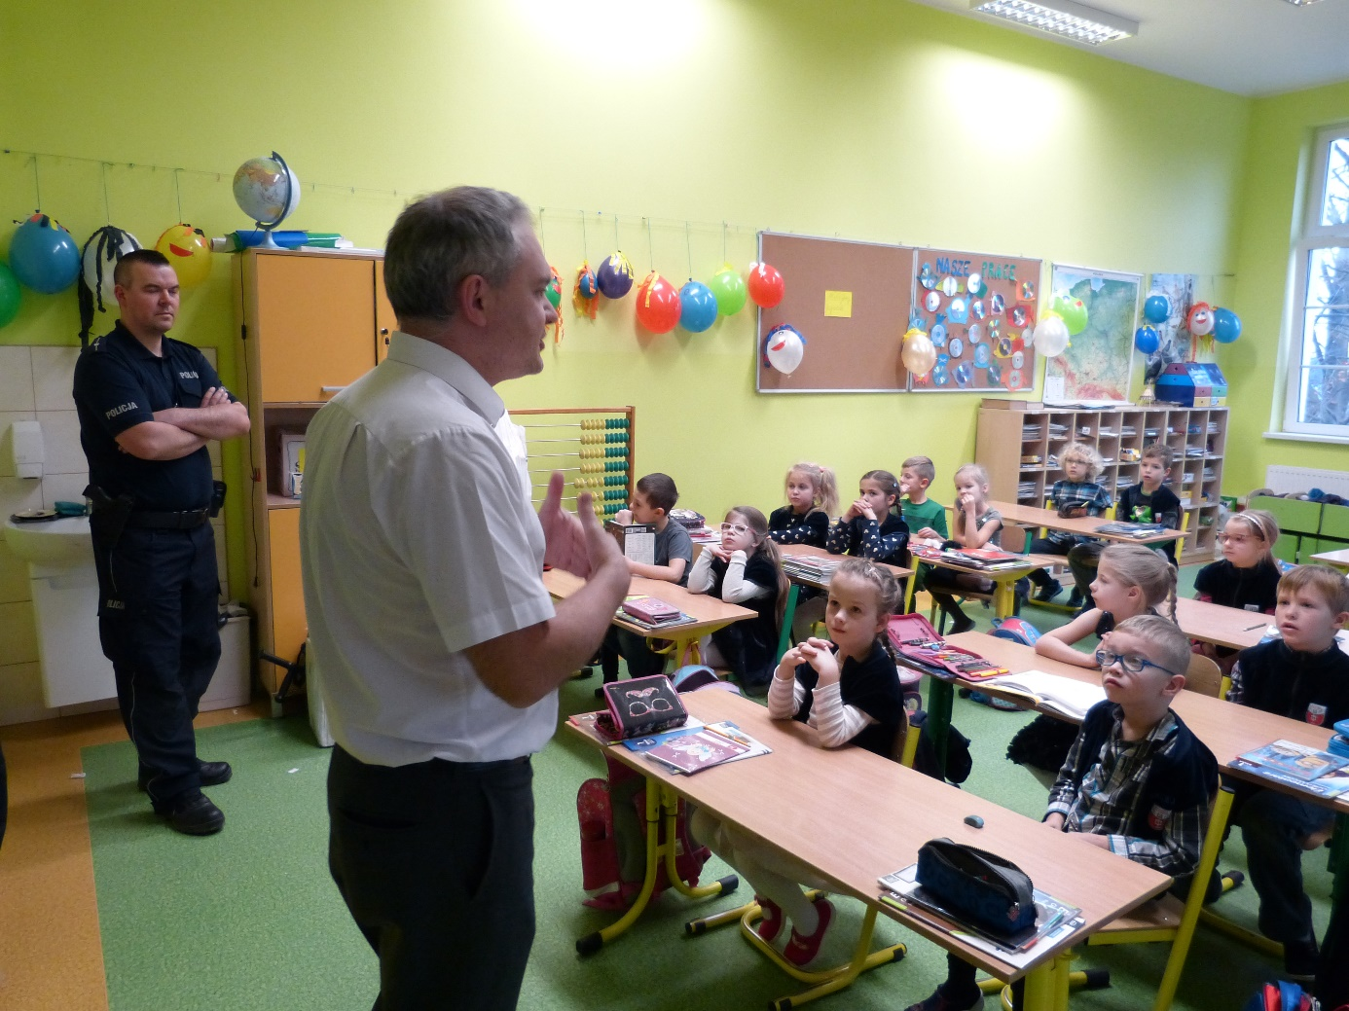

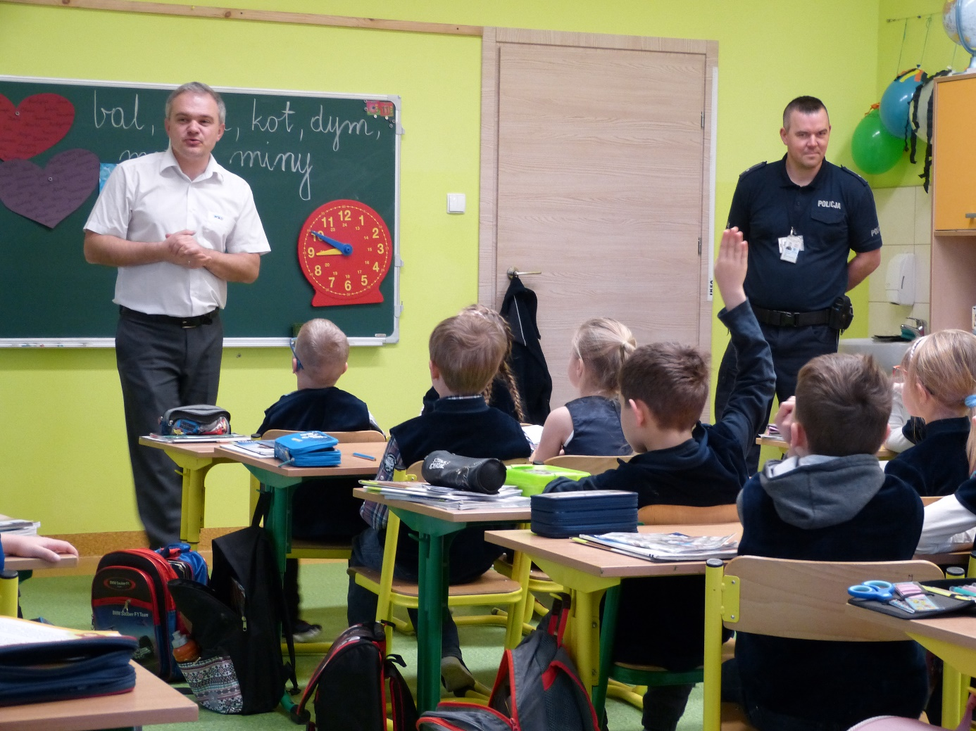

Uczniowie aktywnie uczestniczyli w spotkaniu, zadawali wiele pytań dotyczących bezpieczeństwa. Wykazywali się też dobra znajomością znaków drogowych i zasad przechodzenia przez ulicę. Na koniec spotkania uczniowie klas otrzymali znaczki odblaskowe a klasy I kamizelki odblaskowe, które zostały przekazane wychowawcom klasowym.
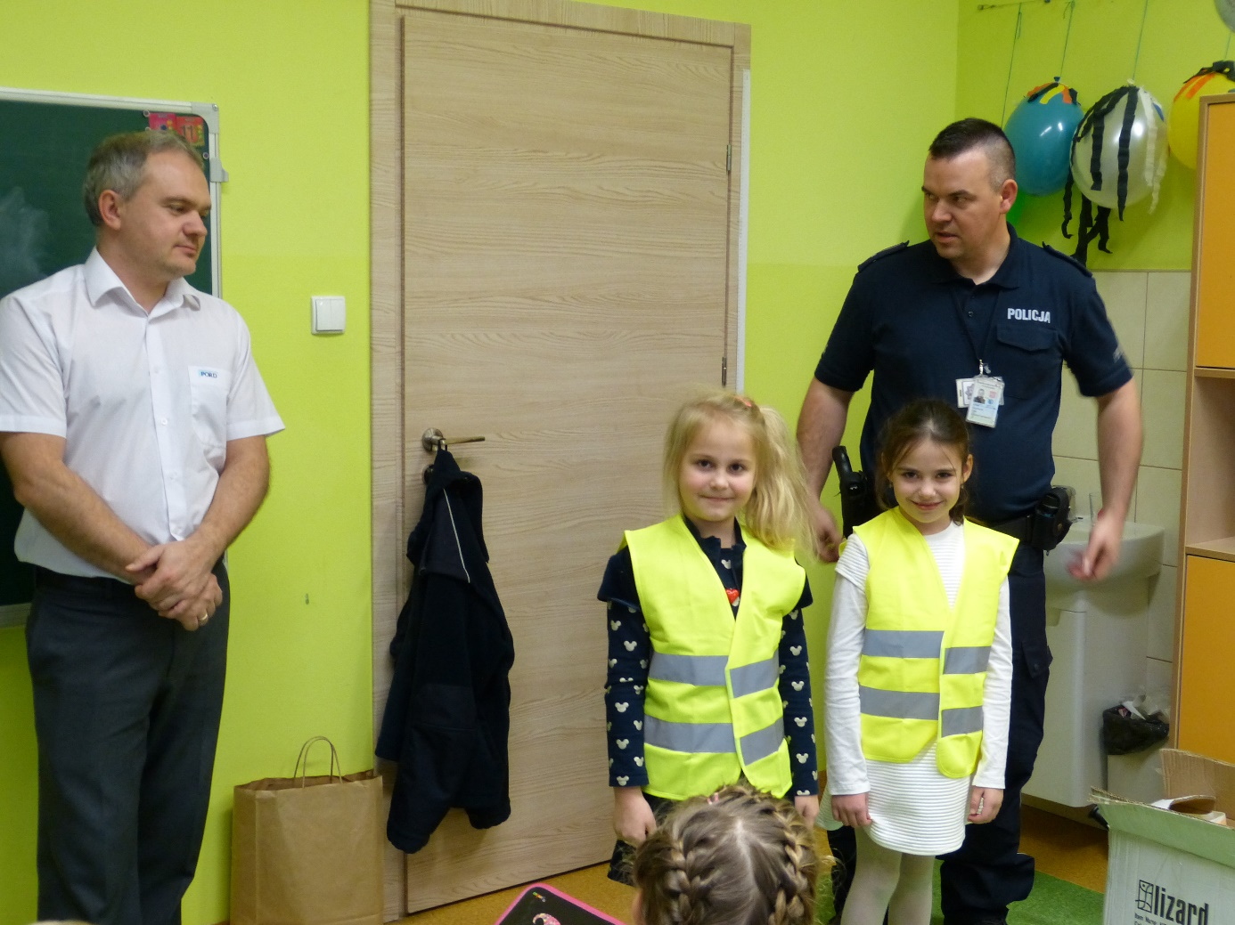
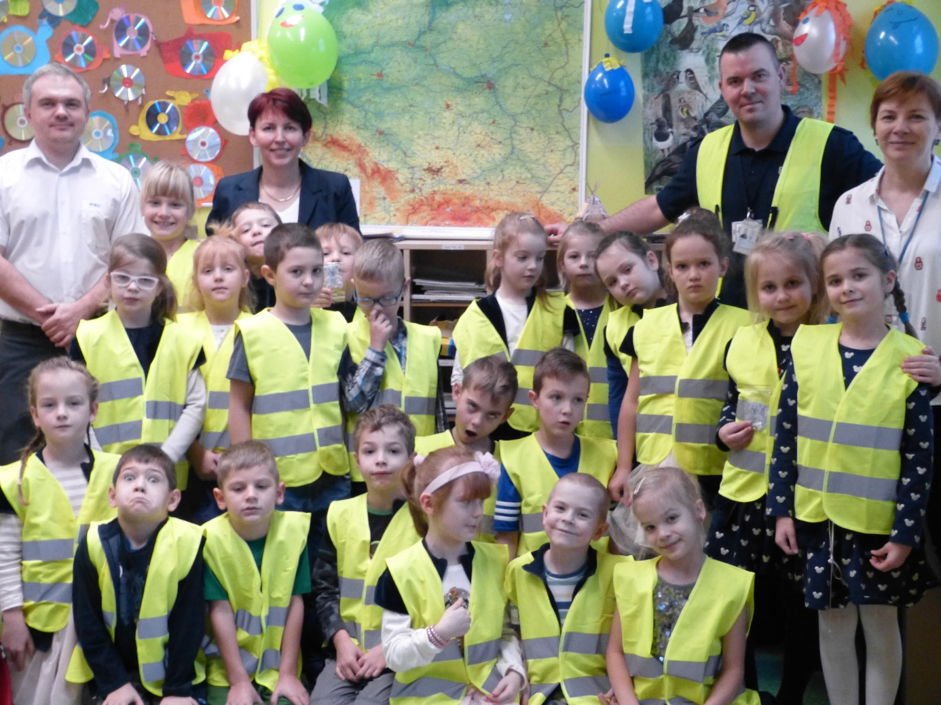
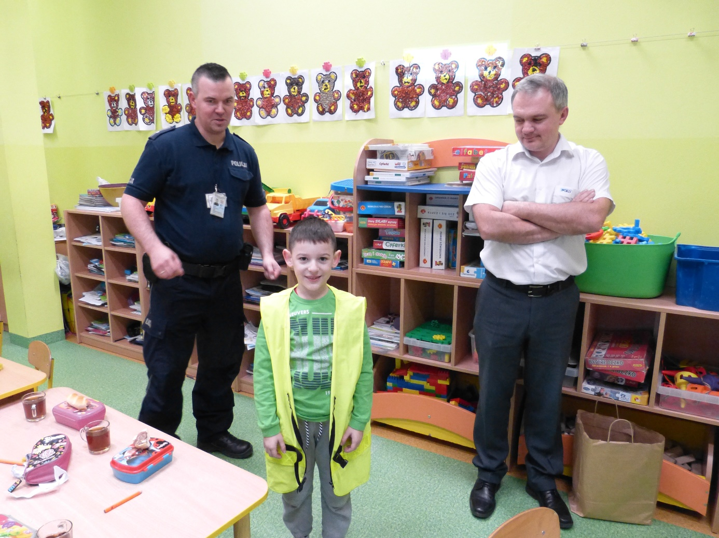
Takie spotkania odbywają się w naszej szkole od wielu lat i przynoszą dobre efekty. Liczymy, że i tym razem wiedza teoretyczna znajdzie zastosowanie w praktyce .
Joanna Wenta
